06.04.2021 Wtorek

Temat: *Gimnastyka to zabawa*

Witajcie po świętach, mam nadzieję, że Dzieci i Dorośli są zdrowi. Dzisiaj gimnastyka, chyba wszystkim przyda się trochę ruchu….

Zadanie 1

Muzyczna gimnastyka(do wyboru)

Rytmiczna rozgrzewka w podskokach

<https://www.youtube.com/watch?v=Zg7pCZOtMXo>

Ćwiczenia w podskokach:

<https://www.youtube.com/watch?v=n7OIPFcyZRU>

Pogodne ćwiczenia w podskokach:

<https://www.youtube.com/watch?v=cGOK6AcTLZE>

Zadanie 2

Słuchanie wiersza Jadwigi Koczanowskiej *Gimnastyka*.

*Gimnastyka to zabawa,*

*ale także ważna sprawa,*

*bo to sposób jest jedyny,*

*żeby silnym być i zwinnym.*

*Skłony, skoki i przysiady*

*trzeba ćwiczyć – nie da rady!*

*To dla zdrowia i urody*

*Niezawodne są metody.*

− O czym mowa jest w wierszu?

− Co trzeba robić, aby być silnym i zwinnym?

− Czy potrafisz powiedzieć, co to za dyscypliny sportowe?

 

 

 

 

Zadanie 3

Karta pracy, cz. 3, nr 62.

− Połączcie kropki znajdujące się na dole karty według podanego wzoru.

Zadanie 4

Przypomnijcie sobie zabawę ruchową *Części ciała,* mówicie rymowankę i wskazujecie wymieniane w nim części ciała. Rymowankę powtarzamy coraz szybciej.

*Głowa, ramiona, kolana, pięty,*

*kolana, pięty, kolana, pięty.*

*Głowa, ramiona, kolana, pięty,*

*oczy, uszy, usta, nos.*

Zadanie 4

Karta pracy, cz. 3, nr 63.

− Nazwijcie przedmioty ukryte na rysunkach.

− Narysujcie je w pętlach.

− Nazwijcie dyscypliny sportowe przedstawione na zdjęciach. Pokolorujcie ramkę zdjęcia przedstawiającego tę dyscyplinę sportową, która wam się najbardziej podoba.

Zadanie 5

Jak spędzacie wolny czas? Może pogoda jest ładna, wsiądziecie na rower lub zabierzecie piłkę i ….. miłej zabawy☺

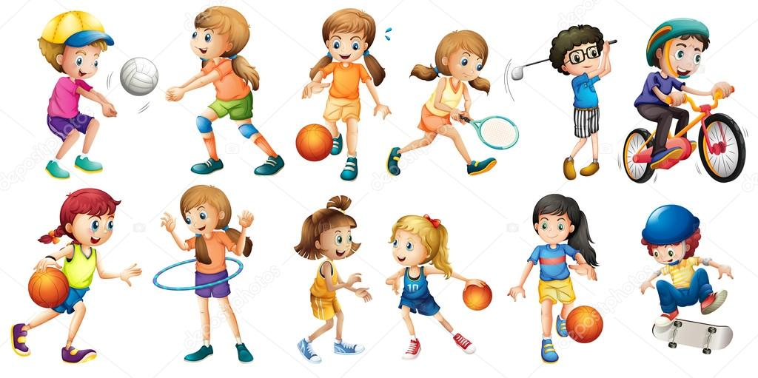

Zadanie 6

A teraz można narysować ulubioną dyscyplinę sportową.